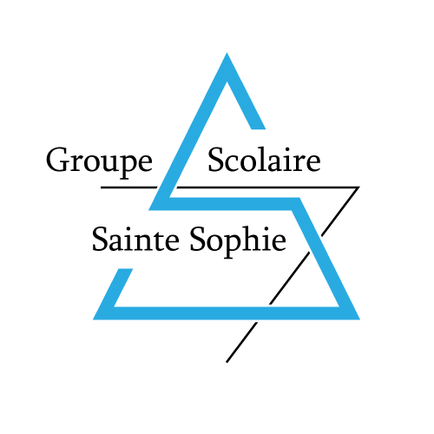
80 rue Gambetta - B.P. 69 - 17400 SAINT-JEAN D’ANGELY
05 46 32 15 48 - 05 46 32 36 64 - secretariat@stesophie.fr
www.stesophie.fr

INSCRIPTION RENTREE 2019
Document à compléter et à nous retourner par courrier ou email : secretariat@stesophie.fr

Elève
NOM : |  |  |  | PRENOM
Classe actuelle : | …………… Etablissement scolaire :
Date de naissance |  |  |  | Lieu de naissance |  | Département
Sexe : | Nationalité : Française Autre (Laquelle ?) :

Père, mère ou responsable légal
Nom : |  |  |  |  |  |  | Prénom :
Adresse : |  |  |  |  |  |  |  |  | CP : |  |  |  |  | Ville :
Nombre total d’enfants |  |  |  |  | Nombre d’enfants au Ste Sophie
Adresse Email : |  |  |  |  |  |  |  |  |  | Tel :
Scolarité souhaitée | Classe | □ 6e |  | □ 5e |  | □ 4e |  | □ 3e |  |  |  |  | □ Option Football |  | □ Option Cirque
 | Demi-pensionnaire |  | □ oui |  |  |  |  |  |  |  | □ non
 | LV1 (6e, 5e, 4e, 3e) |  | ☑ Anglais
 | LV2 (cocher une case ou les deux) |  | □ Espagnol |  |  |  |  |  |  |  |  | □ Allemand
 | Option Langues |  | □ Initiation Espagnol 6e □ Initiation Allemand 5e
 | Option (3e) |  | □ Découverte professionnelle
 | □ Notification MDPH.

Divers ateliers et activités sont proposés
(Musique, jeux éducatifs, Théâtre, calligraphie, sciences, UNSS, hip-hop, selon les années scolaires)

DOSSIER D’INSCRIPTION

□ Chèque 127 Euros à l’ordre de l’OGEC (encaissé le 10 juillet 2019).
□ Nom et prénom de l’élève au dos du chèque.
□ Droit de garde (extrait de jugement) en cas de modification

Signature des parents

A _______________, le ___________ 20….

